муниципальное автономное дошкольное образовательное учреждение
Детский сад №37 «Берёзка»
623530 Россия, Свердловская обл., г. Богданович,
ул. Рокицанская, д. 15, тел.: (34376) 5-62-50,
E-mail: mkdou37@uobgd/ru, официальный сайт: b37.tvoysadik.ru

Краткосрочный проект
«Прощай лето»

Составитель:
воспитатель 1 кв. категории
Балина С.М.

2024г

Паспорт проекта.
Сроки проведения: 26.08. - 30.08.2024г.
Участники: воспитанники старшей группы «Ромашка», воспитатели, родители.
Тип проекта : краткосрочный, творческий, художественно-речевой.
Актуальность темы:
Лето – пора поистине золотая. Ведь от того, как ребенок подпитается в этот период живительной силой самой природы, какую психологическую разгрузку он получит, какие положительные эмоции он приобретет, чем обогатится, какой настрой он получит на предстоящий год, зависит его успех в дальнейшем. В этом году дети группы «Ромашка» вместе с родителями побывали в разных уголках нашей страны. Привезя с собой кучу эмоций, подарков, рассказов. Именно поэтому возникла необходимость систематизации знаний и представлений о лете, воспоминаний о летнем отдыхе посредством составления краткосрочного проекта «До свидания, лето!».
Цель: Вызвать у детей желание поделиться своими впечатлениями,отразить их в разные видах детской деятельности, активизировать личный опыт дошкольников в формировании целостной картины мира, способствовать приобщению детей к познавательной, творческой и эмоциональной активности.
Задачи:
- Способствовать развитию умений детей отражать свои впечатления о летнем отдыхе в различных видах деятельности
- Продолжать учить детей сравнивать времена года по приметам, искать сходства и отличия
- Расширять представления детей о поведении в природе
- Привлекать внимание родителей к совместному творчеству.
Предполагаемые результаты:
1. В результате реализации проекта дети учились сравнивать два времени года (лето и осень)
2. 3. Дети научились рисовать нетрадиционными методами (на воске гуашью)
4. Детьми были созданы творческие работы по воспоминаниям о лете.
5. Был оформлен альбом «Моё лето» , дети учились рассказывать по своему рисунку,как и где они провели лето.
6. 7. Дети учились совместно с родителями выполнять творческую работу .
Предварительная работа:
- Сбор информации : работа с художественной и методической литературой , с материалами размещенными в интернете, работа с родителями.
- Наблюдение за живыми объектами в природе.
1 этап: подготовительный: - опрос детей. - Разработка плана проектной деятельности.
2 этап: Основной (продуктивно-творческий)
- Сбор материалов для работы с детьми.
- Подбор дидактических игр и упражнений.
- Подбор загадок на летнюю тематику.
- Подбор иллюстраций и литературы по теме.
- Сбор природного материала для изготовления поделок.
- Создание альбома «Наше лето».
- Составление рассказов «Путешествуем семьей».
- Рисование на асфальте.
3 этап : заключительный (подведение итогов)
- Проведение конкурса рисунков на асфальте « Счастливое лето».
- Создание альбома «Наше лето».

26.08 . Понедельник
1. «Итоговая беседа о лете»
Задачи:
-Закрепить представления детей о лете, его характерных признаках, о влиянии тепла, солнечного света на развитие растительности в лесу, в поле, в саду и на огороде.
-Развивать связную речь детей.
Ход:
- Я, вам загадаю загадку, а вы попробуйте догадаться о чем мы с вами будем сегодня говорить:
Одеваться нам не надо-
Солнце жарко греет,
В речке плещется народ
Когда это бывает?
- Правильно, сегодня мы с вами побеседуем о лете. Назовите все летние месяцы?
-Какими чаще всего бывают летом небо и солнце?
- Что вы видели летом в саду, в лесу, в огороде, на поле?
- Как вы думаете, почему именно летом цветут цветы, поспевают ягоды, фрукты, овощи?
Посмотрите на мольберте картина, называется «Летний луг». Расскажите, какая трава на лугу?
-Летом косят траву, это называется – сенокос. Послушайте пословицу: «Летом, каждый кустик – ночевать пустит». Как вы думаете ,почему так говорят?
Давайте с вами подберем еще картины о лете. Расскажите мне о этих картинах.
А сейчас я загадаю вам загадки о лете:
На припеке у пеньков, много тонких стебельков,
Каждый тонкий стебелек, держит алый огонек.
Разгибает стебельки, собираем огоньки. (земляника)

Долгоножка, хвалится
Я ли не красавица.
А, всего то косточка
Да маленькая кофточка. (вишенка)

На сучках, висят шары
Посинели от жары. (слива)

Была, зеленой маленькой
Потом я стала аленькой
На солнце почернела я
И вот теперь поспела я. (смородина)

А еще ребята, послушайте , как поэт говорит о лете ( чтение стихотворения «В поле»)
Теплый ветер дует тихо
Ясен небосвод
Пчелы дружно на гречихе
Собирают мед
На зеленые дорожки
Где следы колес
Свесил сизые сережки
Великан овес.
Рожь густая тянет к небу
Рыжие усы.
Море зреющего хлеба
В бусинках росы.
Беседа по стихотворению.
Итак, ребята, мы с вами сегодня говорили о лете, а теперь я хочу, чтобы вы сами попробовали составить рассказ о лете.
(дети составляют рассказы о лете).

2. Рисование «Воспоминания о лете».
Продолжать учить самостоятельно составлять рассказы, воспитывать умение слушать сверстников.
Продолжать развивать навыки держать правильно карандаш.
Развивать у детей познавательную мотивацию.
3. Игра «Съедобное, несъедобное».
4. ОБЖ «Поведение в лесу», зарисовки детей-что нельзя делать на природе.
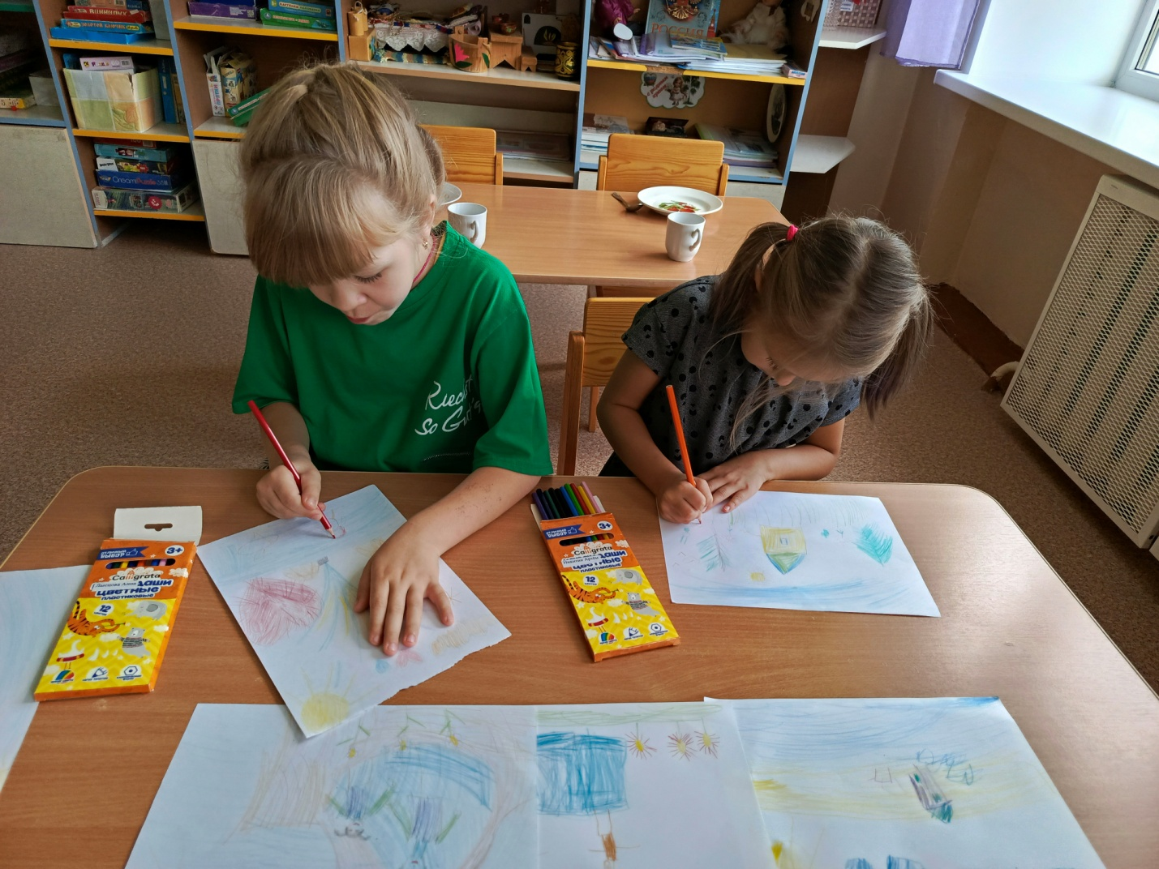

27.08. Вторник
1. Рассматривание характерных открыток о лете, о работе людей.
2. Дидактическая игра «Какой цветок?» - закрепить название садовых, луговых, лесных цветов
Загадать детям загадку:
Нарядные сестрички
Весь день гостей встречают,
Медом угощают. (цветы)
- Как называют цветы, когда в руках их держишь ты? (букет)
описать предложенный цветок. Развивать умение подбирать прилагательные, обогатить словарный запас детей.
3. Физминутка.
Одуванчик, одуванчик! (присесть , руки в замок на голове)
Стебель тоненький. (медленно вставать, руки вверху сомкнутые )
Голова , как шар пушистый
Если ветер быстрый- быстрый
На полянку полетит.
Все вокруг сразу запестрит.
Одуванчики-тычинки разлетятся хороводом (взяться за руки)
И сольются с небосводом. (хоровод)
4. Наблюдение «Цветы на наших клумбах».
Предложить детям полюбоваться красотой и разноцветьем цветов.
Цель: закрепить представления детей о садовых цветах.
5. Сбор семян цветов.

6. Ручной труд : «Консервируем лето!»

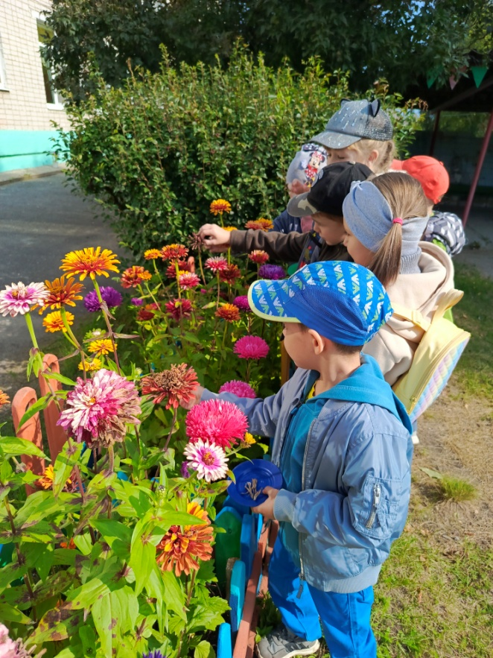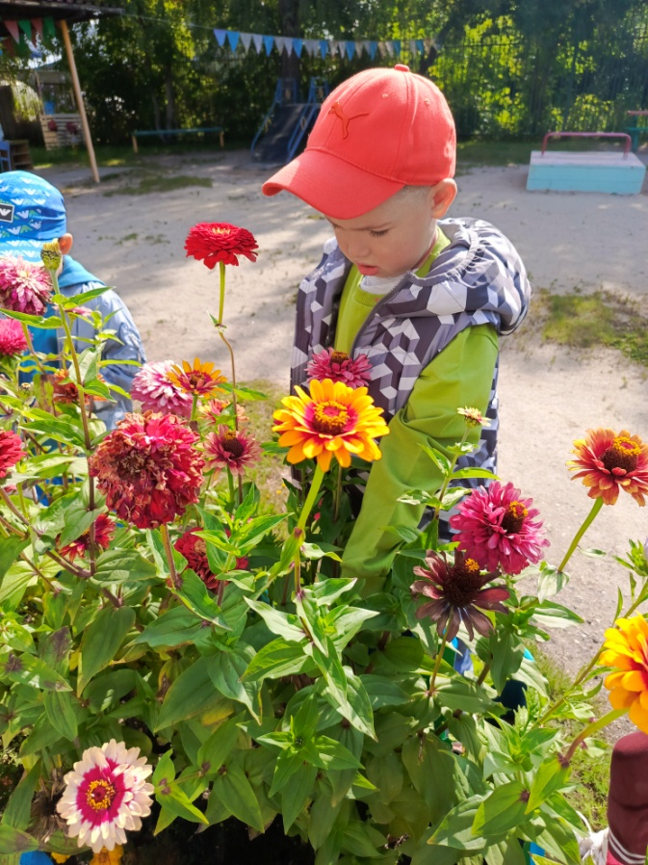

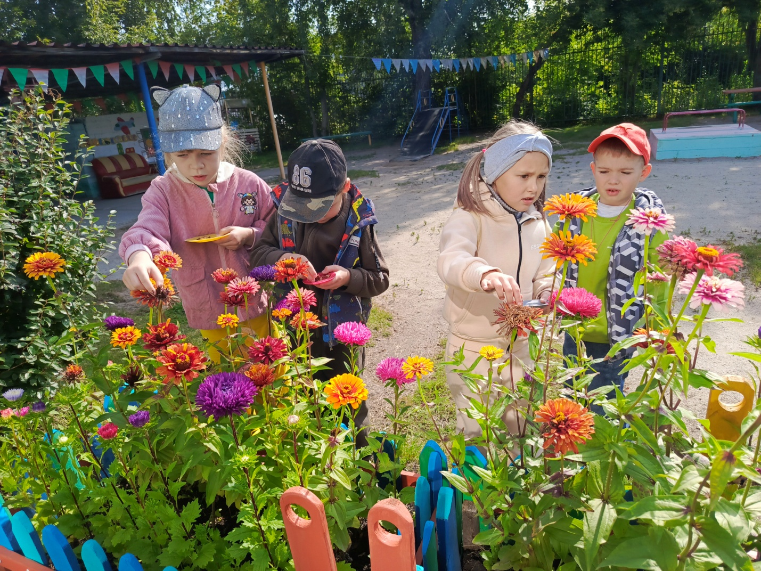

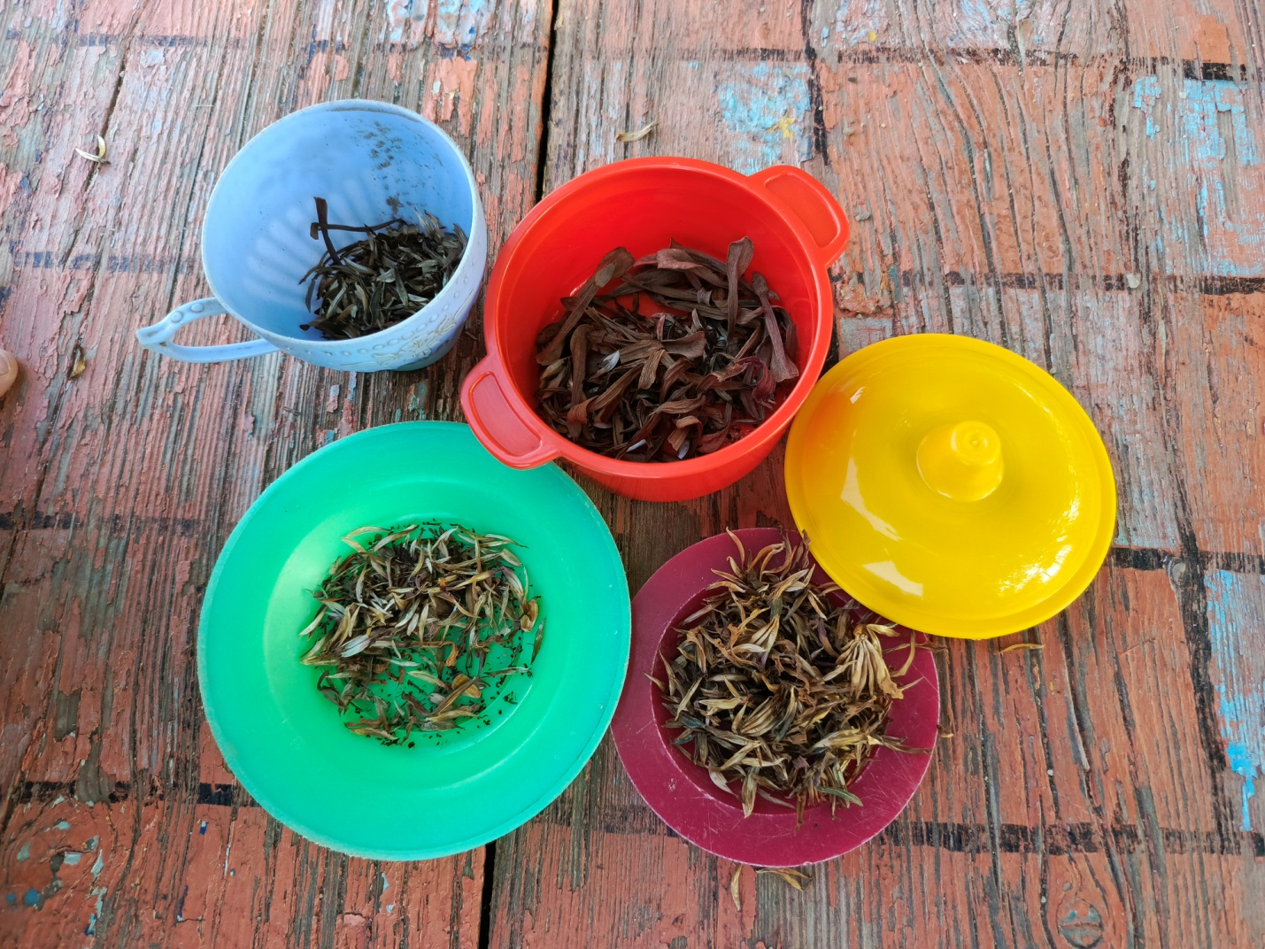

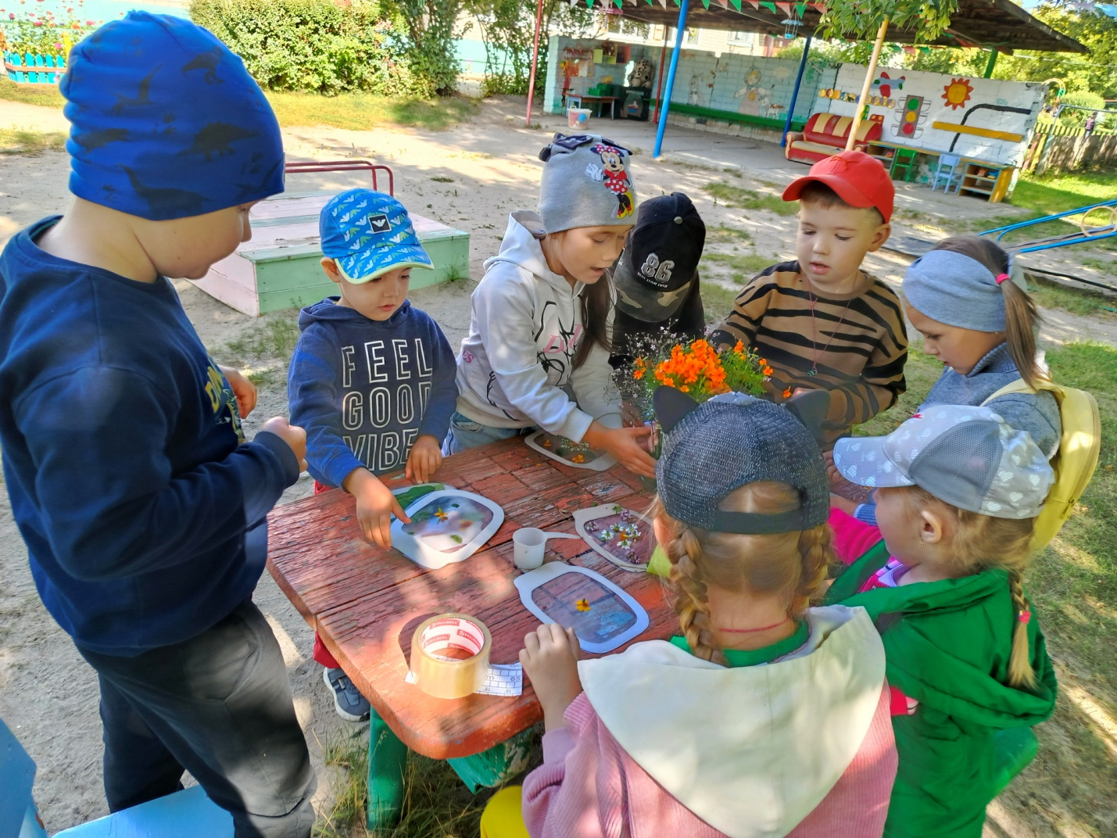

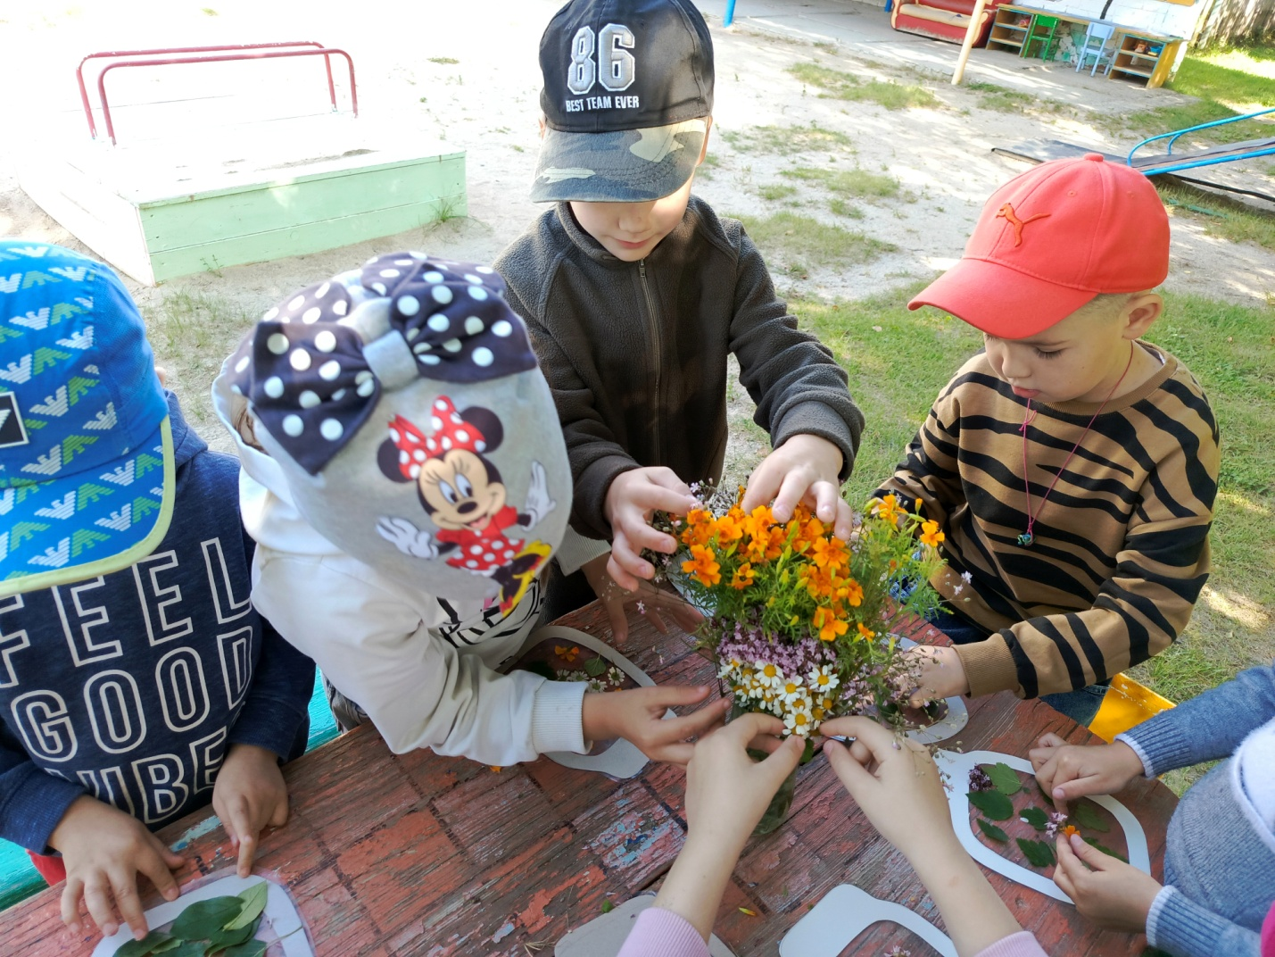
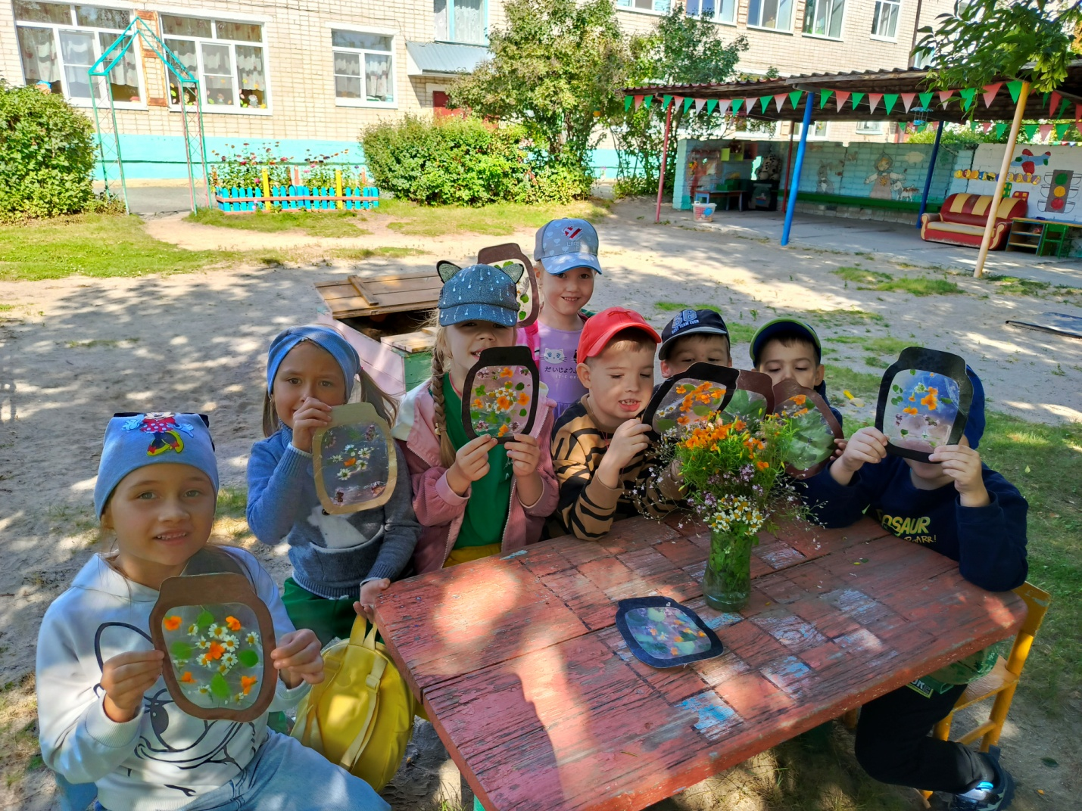

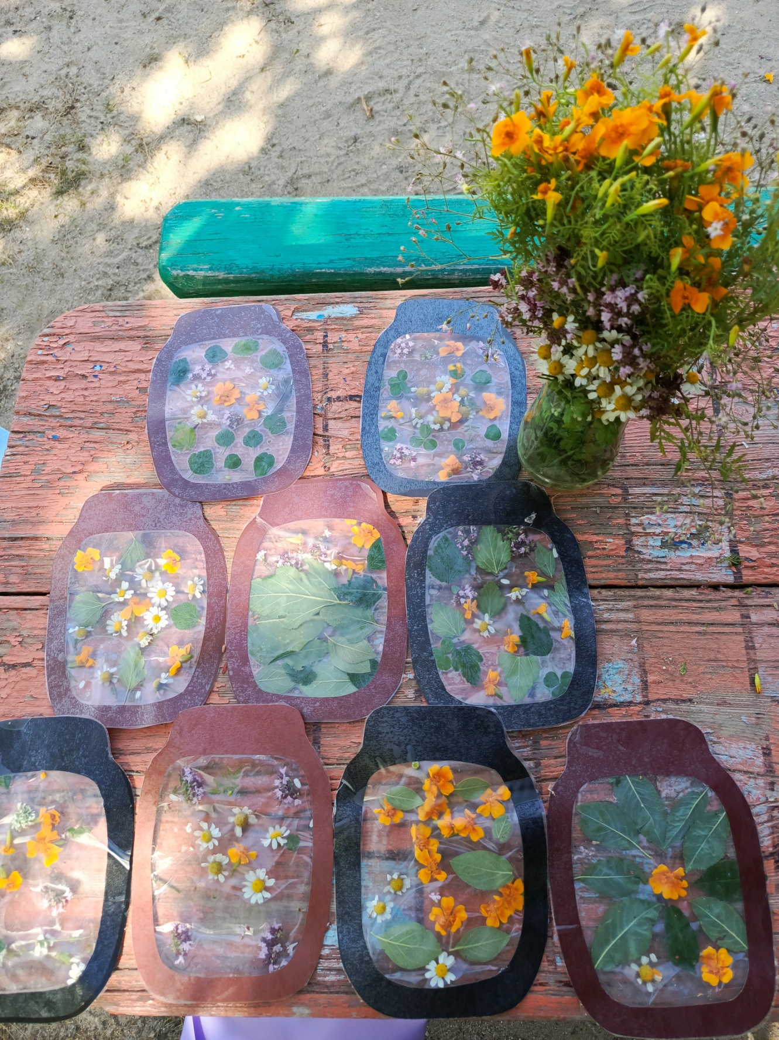

28.08. Среда
1. Чтение рассказов В. Бианки «Июнь», «Июль», «Август».
Цель.
• Уточнить, углубить и систематизировать знание о природе, полученные детьми при знакомстве с писателем В. В. Бианки и его творчеством.
• Пробуждать любознательность, активный интерес к жизни природы, а также интерес к художественной литературе познавательного направления.
• Развивать и совершенствовать диалогическую речь детей, прививать навыки культурного общения: учить внимательно и доброжелательно слушать обращенную к ним речь воспитателя и товарищей, не перебивать собеседника.
• Развивать желание делиться своими впечатлениями со сверстниками, воспитателями, родителями и т. д.

2. Дидактическая игра «Когда это бывает».
Цель: Закрепить знание детей о сезонных изменениях в природе.
3. Разучивание стихов и загадок о лете.
4. Игры с мячом, скакалками, обручами на прогулке.
Цель: Организовать здоровый отдых детей; развивать силу, ловкость, выносливость, подвижность; доставить радость от летних игр.

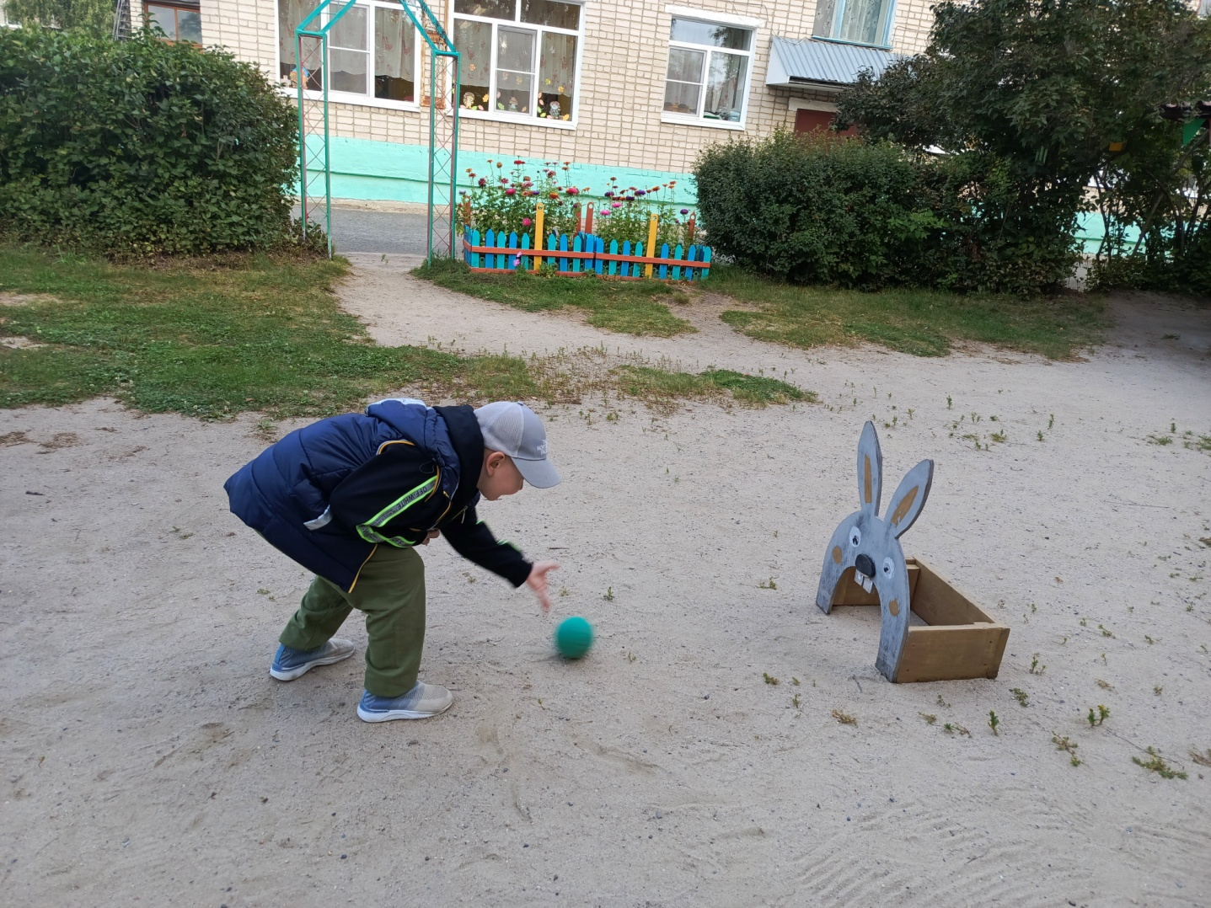

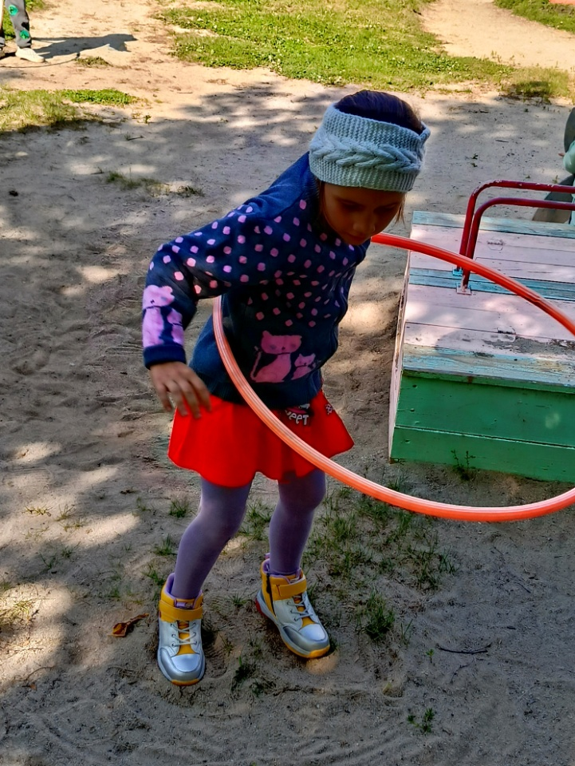
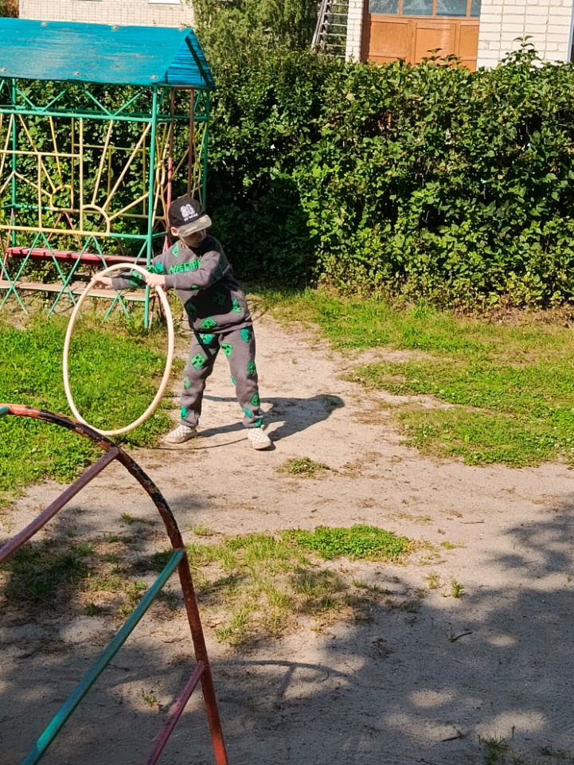

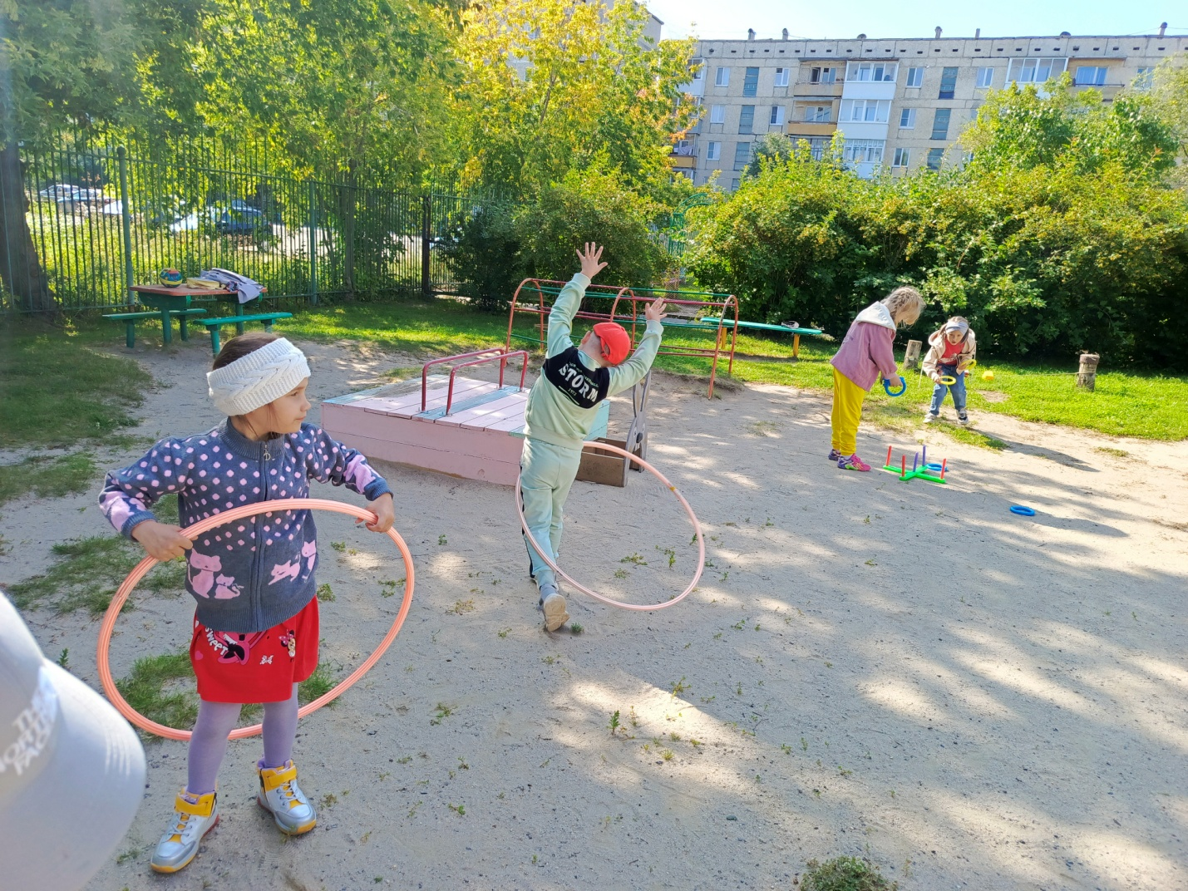

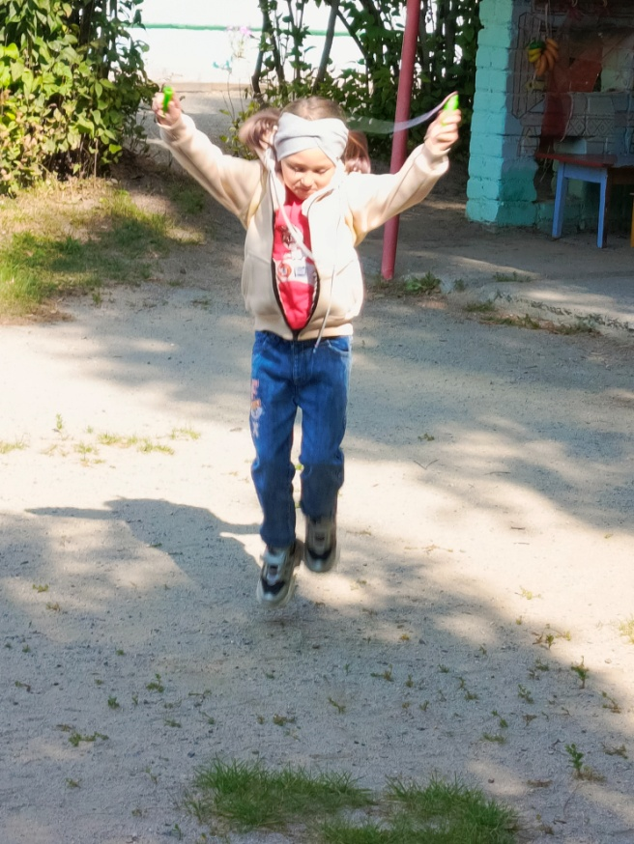

29.08. Четверг
1. Чтение сказки Сутеева «Мешок яблок». Беседа по содержанию.
2. Беседа «У солнышка в гостях»
Воспитатель: Здравствуйте , дети! Совсем не случайно, я начала наш разговор со слова «Здравствуйте», так мы желаем друг другу здоровья, добра, благополучия. Отгадайте загадку:
Ежегодно приходят к нам в гости:
Один седой, другой молодой,
Третий скачет, а четвертый плачет. (времена года)
- Назовите пожалуйста весенние месяцы (ответы детей)
- Назовите пожалуйста летние месяцы (ответы детей)
- Назовите пожалуйста осенние месяцы (ответы детей)
- Назовите пожалуйста зимние месяцы (ответы детей)
-Расскажите, какая зима у нас была в этом году? (ответы детей)
-Расскажите, какая весна у нас была в этом году? (ответы детей)
-Расскажите, какое было лето в этом году? (ответы детей)
- А какое время года у нас сейчас? (ответы детей)
- Ребята , а какое природное явление самое главное летом? (ответ детей –солнце)
- Предлагаю вам поиграть в игру «Какое солнышко бывает?» (дети передают микрофон характеризуют какое солнце бывает.( солнышко доброе, солнышко золотое и т.п.)
- Ребята, хотите отправиться в гости к солнышку? (да)
- А на каком транспорте мы с вами отправимся ? (предложения детей, воспитатель ненавязчиво подводит к тому, что отправятся на ковре-самолете)
- Вот он ковер-самолет, располагайтесь, полетели.
Физминутка:
Ты ковер лети, лети
Нас по небу прокати.
Выше, выше поднимайся.
Тише, тише не качайся.
Мы летим, летим, летим!
Проплываем облака. Они нам улыбаются, улыбнитесь и вы им.
Дети возьмитесь за руки, почувствуйте тепло рук ваших друзей.
Сегодня необыкновенно хороший день.
Вы дышите легко и свободно.
Вы чувствуете себя хорошо.
Вам хорошо от того , что вы все вместе.
У вас радостное настроение.
Вы ждете встречу с солнышком.
Наш полет заканчивается, мы подлетаем ко дворцу солнца.
Ты ковер лети, лети
Нас по небу прокати.
Выше, выше поднимайся.
Тише, тише не качайся.
У дворца нас приземляй!
- Ребята, а что-то не видно солнышко. А давайте с вами вспомним заклички про солнце:
Солнышко ведрышко
Выгляни в окошечко!
Солнышко покажись,
Красное, нарядись!
***
Солнышко, солнышко,
Красное зернышко
Выйди поскорее
Будь к нам подобрее.
***
Солнышко покажись!
Красное, снарядись!
Чтобы год от года
Давала нам погода:
Теплое летечко,
Ягоды в лукошко,
Зеленого горошка.
(появляется «Солнышко»)
-Солнышко: Здравствуйте, ребята! Порадовали вы меня. Ваши голоса говорят о том, что вы скучаете , когда нет солнышка. Подарю вам на прощанье свои волшебные лучики: красные, желтые, оранжевые. Это лучики огня, тепла и света: красные – дадут вам тепло и радость; оранжевые – смелость и храбрость; желтые – волшебный свет и силу. (дети выбирают лучики)
Воспитатель: Ребята, давайте попрощаемся с солнышком, мы возвращаемся в детский сад. Располагайтесь на ковре-самолете. Возьмитесь за руки.
Ты ко
Вер лети назад,
В наш любимый детский сад!
- Ребята, вам понравилось наше путешествие? Что особенно понравилось? Дети делятся впечатлениями. Все вместе произносят слова:
Ты ковер лети, лети.
Ниже, ниже опускайся.
Тише, тише не качайся!
Вот он , вот он, детский сад!
Принимай своих ребят!
Вот мы и вернулись.

3. На участке провести конкурс рисунков на асфальте «Счастливое лето» - вызвать у детей желание воплощать в рисунках яркие впечатления о лете.
4. Прогулка по территории детского сада , наблюдая какие изменения происходят в природе с приходом осени.

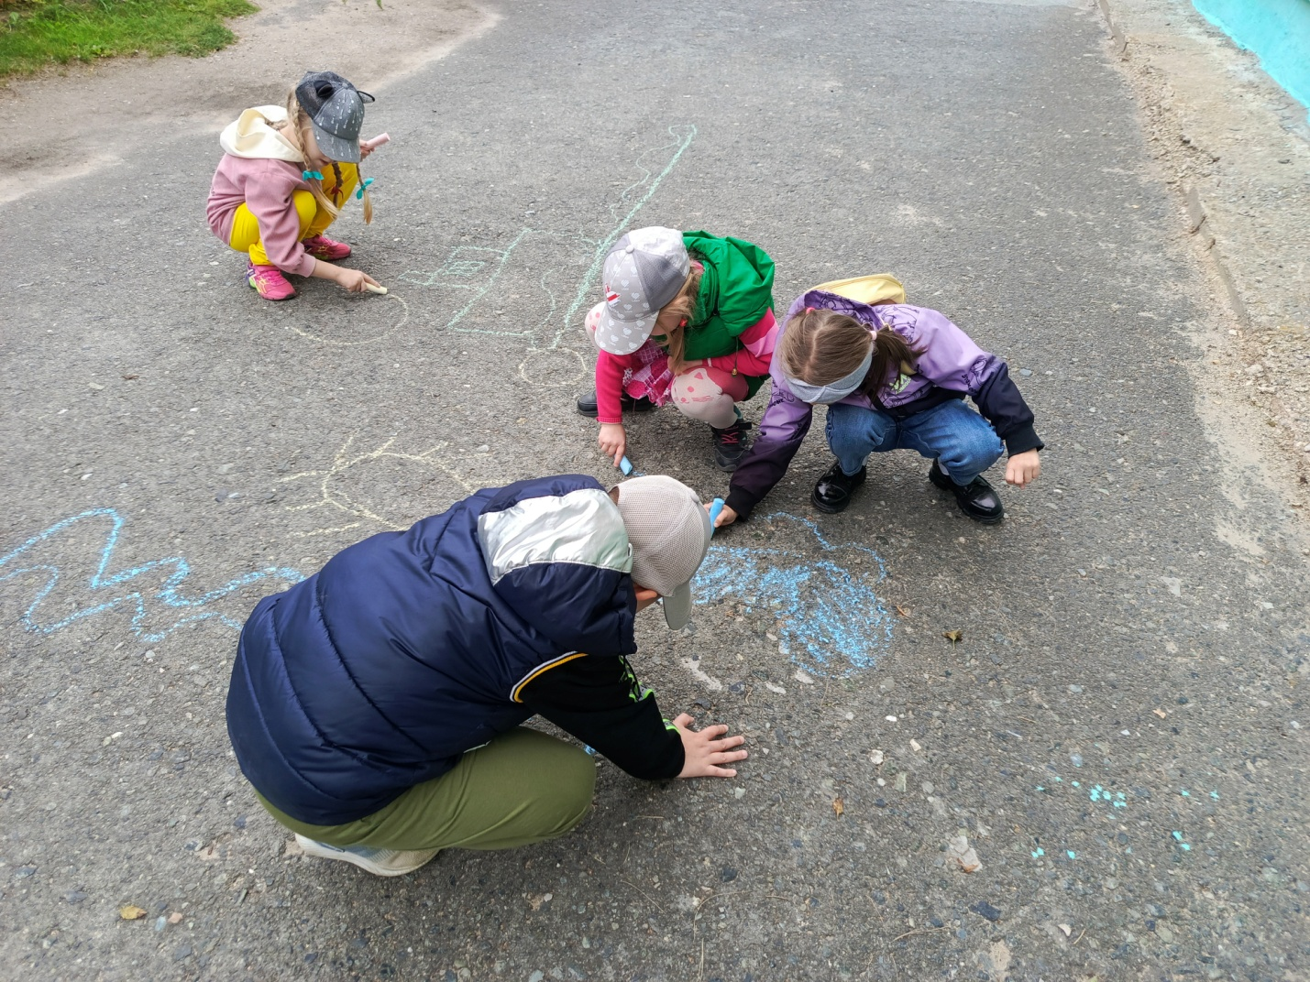

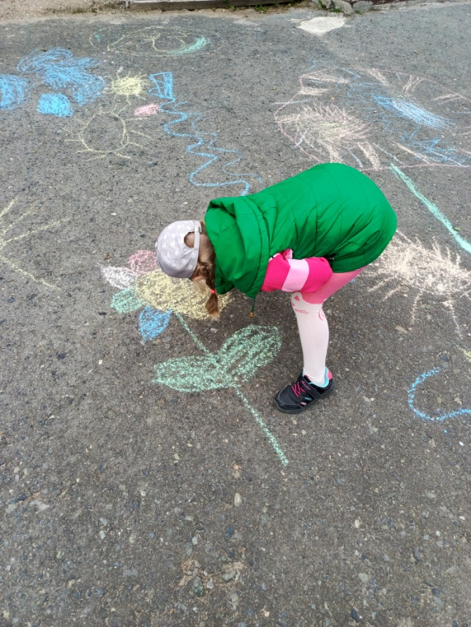
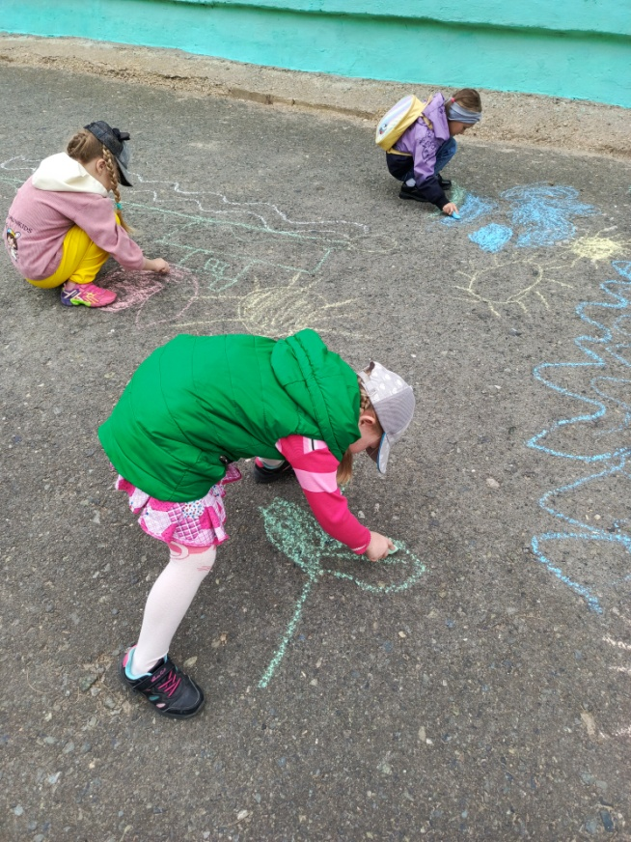

30.08. Пятница
1. Физкультминутка «Листопад»
- А сейчас я предлагаю вам представить листопад. Каждый из вас будет листиком, оторванным от дерева.
Мы листики осенние (руки в стороны)
На ветках мы сидели. (присесть)
Дунул ветер – полетели. (покачивание рук над головой)
Мы летели ,мы летели (Кружатся и махают руками)
И на землю тихо сели. (присесть)
Ветер снова набежал и (встать , руки в стороны)
И листочки все поднял. (покачивание рук над головой)
Закружились, полетели (Кружатся и махают руками)
И на землю тихо сели. (сесть по местам)
2. Беседа «Чем вам запомнилось лето?». Составление рассказов по фотоальбомам «Наше лето».
Цель: вспомнить с детьми, что интересное с ними происходило за это время, куда они ходили, ездили, что интересного увидели; развивать связную речь
3. Оформление выставки «До свидания, лето».

